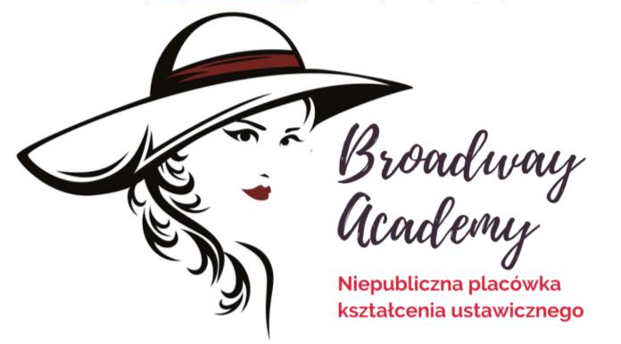
OPIS TRENERÓW
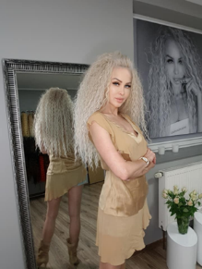
Trener/szkoleniowiec z 4 letnim doświadczeniem, posiadający uprawnienia pedagogiczne instruktora praktycznej nauki zawodu.
Prywatnie - Przedsiębiorca od ponad 20 lat.
Uhonorowana tytułem Businesswoman Awards 2022 za zawodowe osiągnięcia i rozwój w świecie polskiego biznesu.
Zawodowo projektant odzieży i stylista afro loków.
Wyróżniona Złotym Laurem Fryzjerstwa 2022 jako jedyna w Polsce w dziedzinie stylizacji afro loków.
Za spełnienie najwyższych standardów i norm na rynku zdobyła prestiżowe wyróżnienie Elite Gold Firma Godna Zaufania, jak również została Firmą Roku 2022 .
Na podstawie rankingu popularności i wysoko świadczonych usług została nagrodzona Laurem Konsumenta 2022 oraz certyfikat Marka Uznana na Rynku Polskim 2022
Szkolenie u niej odbyły osoby z całej Europy - Niemcy, Anglia, Irlandia, Holandia , Finlandia, Słowenia, Słowacja, Polska .
Wykorzystaj możliwości zdobycia wiedzy dla siebie i swoich pracowników od najlepszych praktyków- szkoleniowców i dołącz do Elity najlepszych stylistów afro fal w Europie !

Zapoznałam/łem się i nie wnoszę zastrzeżeń:
………………………………………………………………….
(Data i podpis )

